**RECURSO: TEXTO DE ESTUDIO USA TEXTO ESCOLAR: 78-79**

**ASIGNATURA: CIENCIAS NATURALES GUIA N°10**

**NOMBRE ESTUDIANTE:** ______________________________________________________

|  |
| --- |
| **EJE Ciencias de la vida.**  **OA 1: Explicar, a partir de una investigación experimental, los requerimientos de agua, dióxido de carbono y energía lumínica para la producción de azúcar y la liberación de oxígeno en la fotosíntesis, comunicando sus resultados y los aportes de científicos en este campo a lo largo del tiempo.** |

**CURSO: 6°** **año**  LETRA: **A- B -C** FECHA**: __________**

**Observa este video te puede ayudar:** [**https://www.youtube.com/watch?v=RFCG5p-bcxE**](https://www.youtube.com/watch?v=RFCG5p-bcxE)

**A MODO DE SUGERENCIA:**

* Alumnas y alumnos, les recuerdo que antes de trabajar en las actividades.
* Observen el PPT de apoyo para desarrollar la guía.
* Lee las páginas del texto escolar con apoyo con un adulto.
* Responde en tu cuaderno.
* Recuerda la clase anterior eso te ayudara.
* Trabaja siempre supervisado de un adulto eso también te ayuda y no te olvides de comunicarte conmigo para atender tus dudas a través de correo electrónico.

|  |
| --- |
| **Objetivo de la guía: Realizar experimento simple que evidencien los requerimientos de luz y agua de las plantas para el proceso de la fotosíntesis.** |
| **Habilidad: Planificar una actividad experimenta.** |
| **Actitud: Trabajar de manera responsable y colaborativa.** |

**EXPERIMENTO: LOS REQUERIMIENTOS DE LA FOTOSINTESIS.**

**Observa este video:** [**https://www.youtube.com/watch?v=mtGgo68VM54**](https://www.youtube.com/watch?v=mtGgo68VM54)

**Paso 1: Observo**

Valentina y Santiago, al observar las plantas de su jardín, se dieron cuenta de que algunas de ellas no estaban creciendo como ellos esperaban. Entonces, se preguntaron si las plantas tendrían o no todos los componentes que requieren para realizar fotosíntesis y, por lo tanto, para obtener su alimento, y si sería eso lo que estaba limitando su crecimiento.

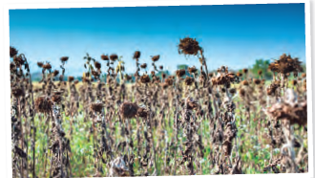

**Paso 2: Planteo una pregunta de investigación**

¿Cómo se verá afectado el crecimiento de una planta al limitarle el acceso a los componentes que requiere para realizar fotosíntesis?

________________________________________________________________________________________________________________________________________________________________________________________________________________________________________________

**Paso 3**: ¿Cuáles son las variables? Observa el PPT

________________________________________________________________________________________________________________________________________________________________________________________________________________________________________________

**Paso 4: Formulo una hipótesis.**

Escriban una hipótesis que relacione las variables.

________________________________________________________________________________________________________________________________________________________________________________________________________________________________________________

MANOS A LA OBRA PARA TRABAJAR AHORA HASLO TÚ:

**Observa el PPT por favor y sigue los pasos realiza todo en tu cuaderno por favor.**

**Pág. 79. Del texto escolar.**

|  |  |  |  |
| --- | --- | --- | --- |
| **Vaso 1** | **Vaso 2** | **Vaso 3** | **Vaso 4** |
| Planta dentro de la caja de zapatos. | Planta en una bolsa | Planta solo con tierra en el vaso. | Planta de control |
| Sin luz | Sin aire | Sin agua no debes regar. | Debes dejarla donde halla luz- regarla- no poner nada encima. |

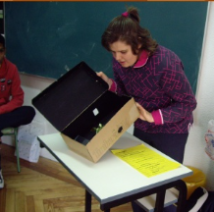 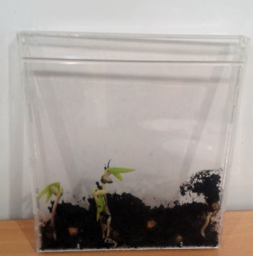 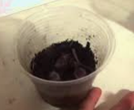 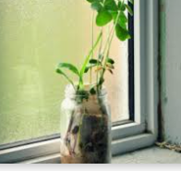

**FELICITACIONES TRABAJASTES EXCELENTE.**

**RECUERDA ENVIAR TUS GUÍAS CON NOMBRE Y CURSO A MI CORREO.**

**Y TUS DUDAS LAS ATIENDO LOS DIAS MIÉRCOLES POR VIDEOLLAMADAS.**

**NO FALTES.**

